实验一 搭建 Android 开发环境

实验目的

1、掌握 Android Studio 的安装、配置方法。

2、掌握开发 Android 应用程序的步骤及 Android 模拟器的使用。 3、了解 Android 应用程序结构。

实验任务： 搭建 Android 应用程序的开发环境， 建立一个 Android 程序 HelloAndroid，测试环境是否搭建成功。

实验要求：

1、上机输入和调试自己所编的程序。一人一组，独立解决程序过程中出现的问题。

2、注意将主要实验步骤进行截图保存，Appname 应包含学号，并在截图中显示出来。

实验总结：如何编写一个 Android 的应用程序，R.java 和 AndroidMainifest.xml

文件有什么用途？

实验二 **Android** 生命周期

实验目的：

1、巩固开发 Android 应用程序方法和步骤。

2、加深了解和体验 Activity 的生命周期中各状态的变化关系。

3、掌握 Android 应用程序的调试方法和工具。

实验任务：建立在 Android 生命周期各阶段添加日志点的 Android 工程，工程名称：ActivityLifeCycle，包名称：edu.hebut.ActivityLifeCycle，Activity 名称： ActivityLifeCycle，调试运行程序，通过在 LogCat 中设置不同的过滤条件查看不同类型的信息。

实验要求：

1、上机输入和调试自己所编的程序。一人一组，独立解决程序过程中出现的问题。

2、注意将主要实验步骤进行截图保存，Appname 应包含学号，并在截图中显示出来。

实验三 **Android** 用户界面

实验目的：

1、加深对用户界面的控件的理解和使用。

2、掌握各种界面布局的用法。

3、掌握选项菜单、子菜单和快捷菜单的使用方法。实验任务：

1、建立一个“ButtonDemo”的程序，包含 Button 和 ImageButton 两个按钮，上方是“Button 按钮”，下方是一个 ImageButton 控件，在按钮上添加事件监听，完成对单击事件的监听。

（1）建立主页面，导航到各任务

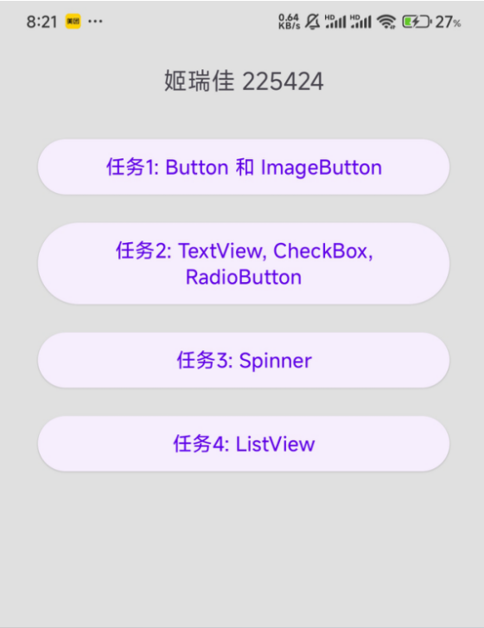

（2）Button 和 ImageButton 两个按钮，添加事件监听

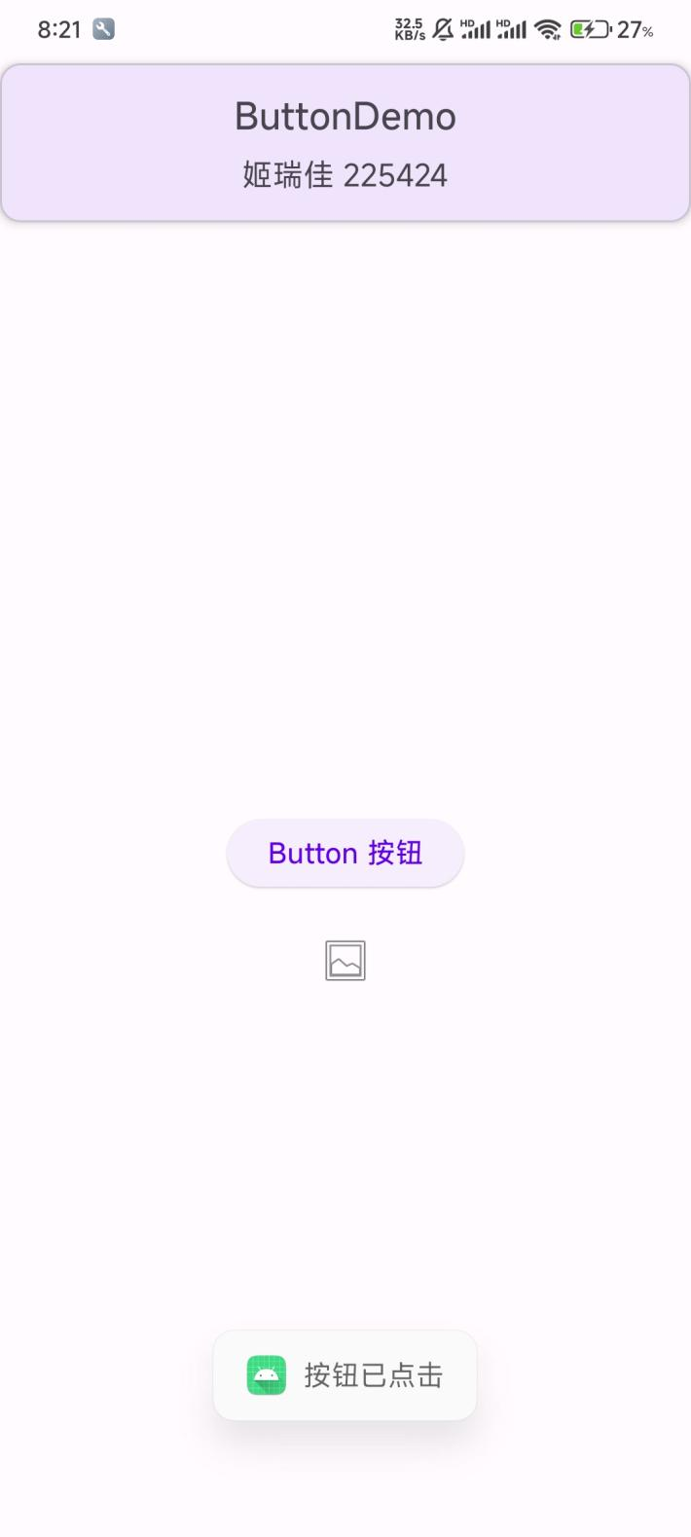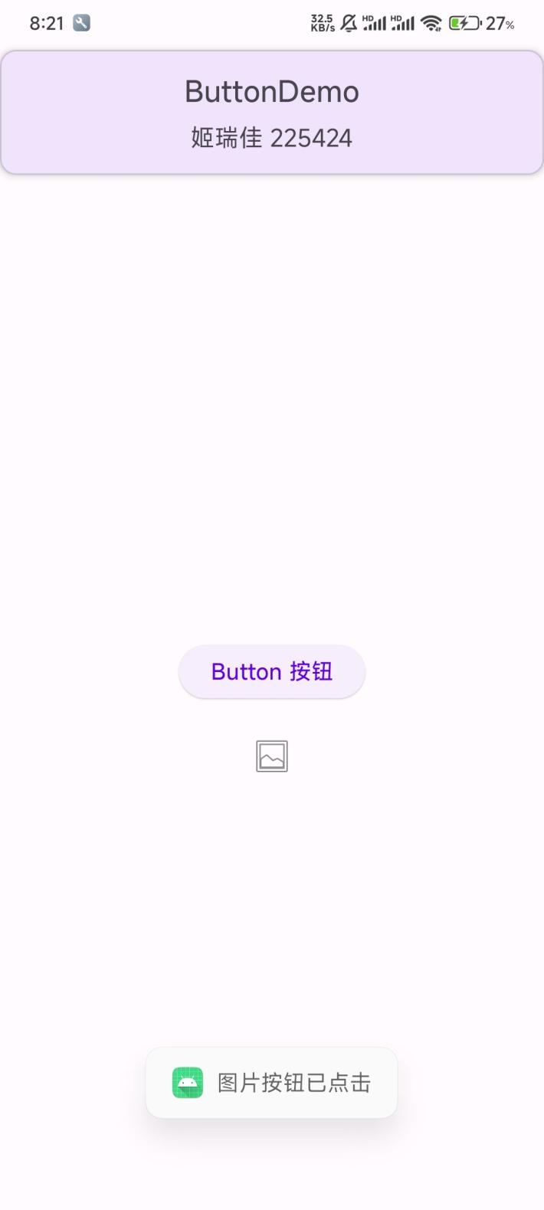activity_task_one.xml

1. *<!-- ... -->*
2. <com.google.android.material.button.MaterialButton
3. android:id="@+id/button_task1" <!-- 按钮ID -->
4. style="@style/Widget.Material3.Button.ElevatedButton"
5. android:layout_width="wrap_content"
6. android:layout_height="wrap_content"
7. android:text="Button 按钮"
8. *<!-- ...其他约束属性... -->* />
9. <ImageButton
10. android:id="@+id/imageButton_task1" <!-- 图片按钮ID -->
11. android:layout_width="wrap_content"
12. android:layout_height="wrap_content"
13. android:src="@android:drawable/ic_menu_gallery" *<!-- 图片资源 -->*

TaskOneActivity.java

1. public class TaskOneActivity extends AppCompatActivity {
2. @Override
3. protected void onCreate(Bundle savedInstanceState) {
4. super.onCreate(savedInstanceState);
5. *// ... setContentView, setTitle, 设置学生信息 ...*
6. *// 获取 Button 和 ImageButton 控件的引用*
7. Button button = findViewById(R.id.button_task1);
8. ImageButton imageButton = findViewById(R.id.imageButton_task1);
9. *// 为 Button 设置点击事件监听器*
10. button.setOnClickListener(new View.OnClickListener() {
11. @Override
12. public void onClick(View v) {
13. *// 点击后执行的操作，例如显示一个 Toast*
14. Toast.makeText(TaskOneActivity.this, "按钮已点击", Toast.LENGTH_SHORT).show();
15. }
16. });
17. *// 为 ImageButton 设置点击事件监听器*
18. imageButton.setOnClickListener(new View.OnClickListener() {
19. @Override
20. public void onClick(View v) {
21. Toast.makeText(TaskOneActivity.this, "图片按钮已点击", Toast.LENGTH_SHORT).show();
22. }
23. });
24. }
25. }

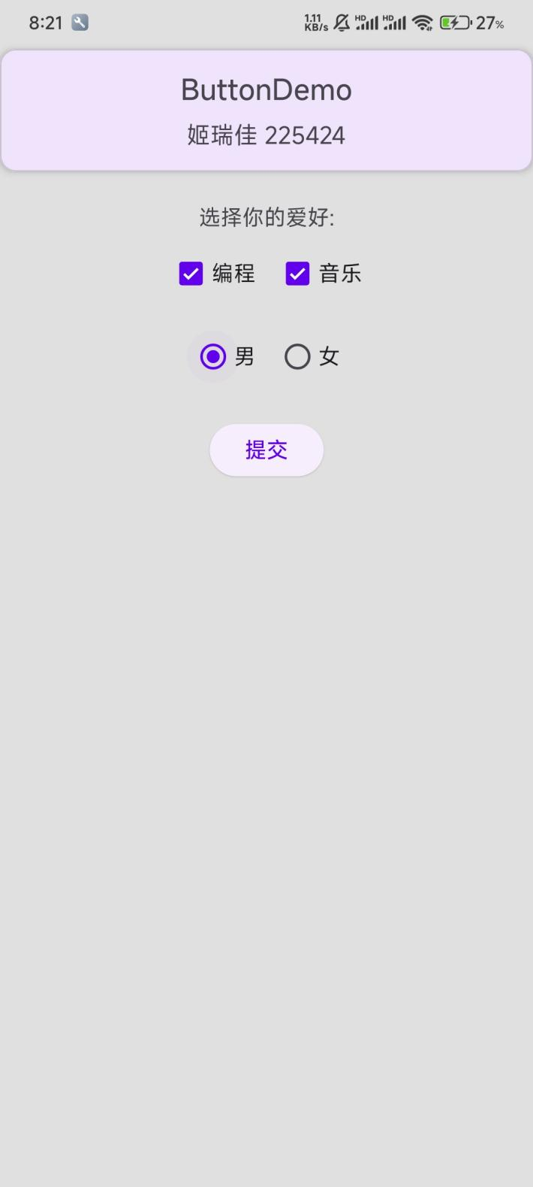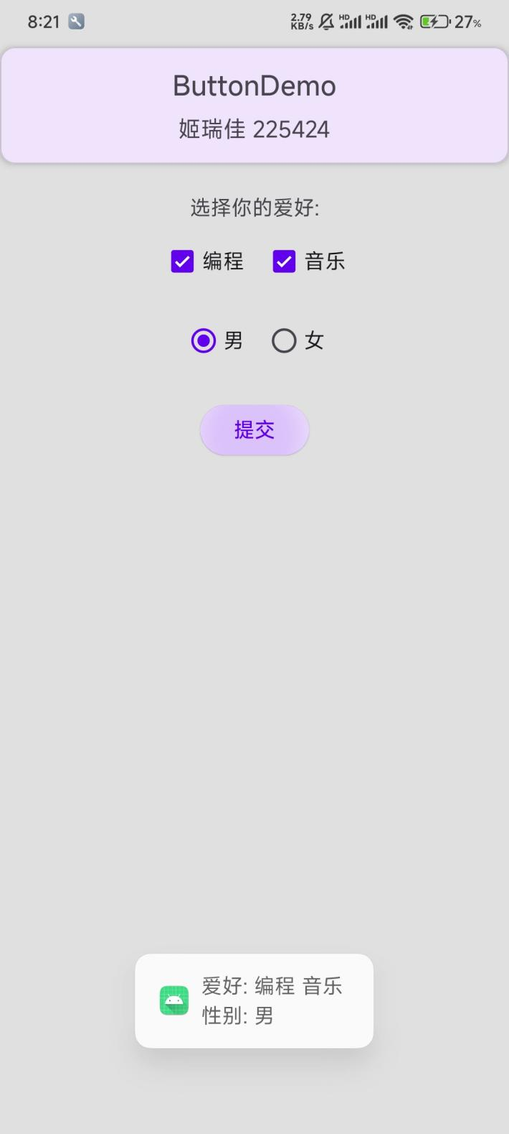2、使用 TextView、CheckBox、 RadioButton 控件实现含有单项选择和多项选择的界面。

如图，爱好选择多项选择，性别选择单项选择

activity_task_two.xml

1. *<!-- ... TextView for student info and app name in CardView ... -->*
2. <TextView
3. android:id="@+id/textView_task2_label"
4. android:layout_width="wrap_content"
5. android:layout_height="wrap_content"
6. android:text="选择你的爱好:"
7. <!-- ...约束属性... --> />
8. <CheckBox
9. android:id="@+id/checkbox_coding_task2" <!-- CheckBox 1 ID -->
10. android:layout_width="wrap_content"
11. android:layout_height="wrap_content"
12. android:text="编程"
13. *<!-- ...约束属性... -->* />
14. <CheckBox
15. android:id="@+id/checkbox_music_task2" <!-- CheckBox 2 ID -->
16. android:layout_width="wrap_content"
17. android:layout_height="wrap_content"
18. android:text="音乐"
19. *<!-- ...约束属性... -->* />
20. <RadioGroup
21. android:id="@+id/radioGroup_task2" <!-- RadioGroup ID -->
22. android:layout_width="wrap_content"
23. android:layout_height="wrap_content"
24. android:orientation="horizontal" *<!-- 水平排列 RadioButton -->*
25. *<!-- ...约束属性... -->* >
26. <RadioButton
27. android:id="@+id/radio_male_task2" <!-- RadioButton 1 ID -->
28. android:layout_width="wrap_content"
29. android:layout_height="wrap_content"
30. android:text="男" />
31. <RadioButton
32. android:id="@+id/radio_female_task2" <!-- RadioButton 2 ID -->
33. android:layout_width="wrap_content"
34. android:layout_height="wrap_content"
35. android:text="女" />
36. </RadioGroup>
37. <com.google.android.material.button.MaterialButton
38. android:id="@+id/submit_button_task2" <!-- 提交按钮 ID -->
39. *<!-- ...样式和约束属性... -->*
40. android:text="提交" />
41. *<!-- ... -->*

TaskTwoActivity.java

1. *// ... imports ...*
2. public class TaskTwoActivity extends AppCompatActivity {
3. private CheckBox checkBoxCoding, checkBoxMusic;
4. private RadioGroup radioGroupGender;
5. private Button submitButton;
6. *// ... 其他变量 ...*
7. @Override
8. protected void onCreate(Bundle savedInstanceState) {
9. super.onCreate(savedInstanceState);
10. *// ... setContentView, setTitle, 设置学生信息 ...*
11. *// 获取控件引用*
12. checkBoxCoding = findViewById(R.id.checkbox_coding_task2);
13. checkBoxMusic = findViewById(R.id.checkbox_music_task2);
14. radioGroupGender = findViewById(R.id.radioGroup_task2);
15. submitButton = findViewById(R.id.submit_button_task2);
16. *// 为提交按钮设置点击事件监听器*
17. submitButton.setOnClickListener(new View.OnClickListener() {
18. @Override
19. public void onClick(View v) {
20. String hobbies = "爱好: ";
21. *// 检查 CheckBox 是否被选中*
22. if (checkBoxCoding.isChecked()) {
23. hobbies += "编程 ";
24. }
25. if (checkBoxMusic.isChecked()) {
26. hobbies += "音乐 ";
27. }
28. String gender = "性别: ";
29. *// 获取 RadioGroup 中选中的 RadioButton 的 ID*
30. int selectedGenderId = radioGroupGender.getCheckedRadioButtonId();
31. if (selectedGenderId != -1) { *// -1 表示没有RadioButton被选中*
32. RadioButton selectedRadioButton = findViewById(selectedGenderId);
33. gender += selectedRadioButton.getText().toString();
34. } else {
35. gender += "未选择";
36. }
37. Toast.makeText(TaskTwoActivity.this, hobbies + "\\n" + gender, Toast.LENGTH_LONG).show();
38. }
39. });
40. *// ... WindowInsets listener ...*
41. }
42. }

3、使用 Spinner 控件实现类似图 3-1 所示的列表选项功能界面，如：地区选择、民族选择、出生年份选择、段间距选择等。

4、使用 ListView 控件实现并实现一个列表选择界面，类似图 3.2 所示。

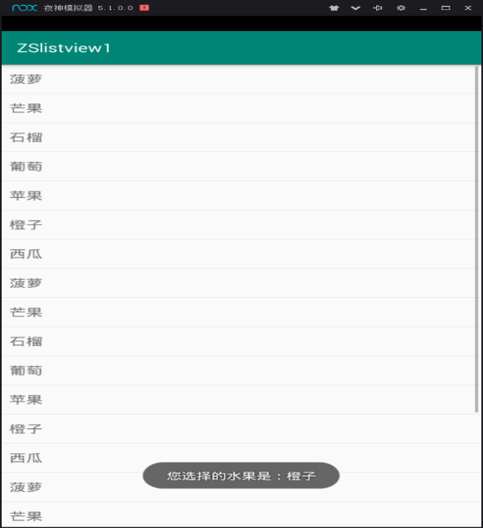

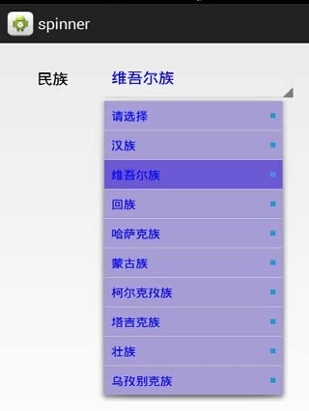

图 3.1 下拉列表选择界面 图 3.2 列表式选择界面

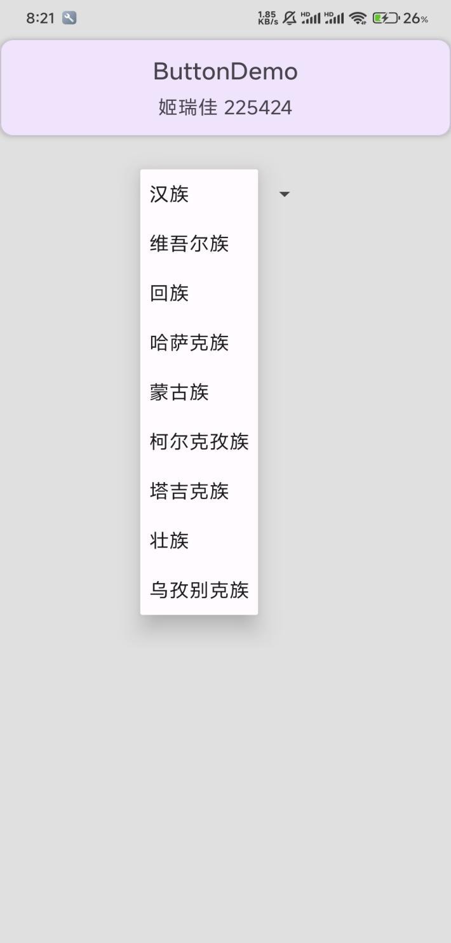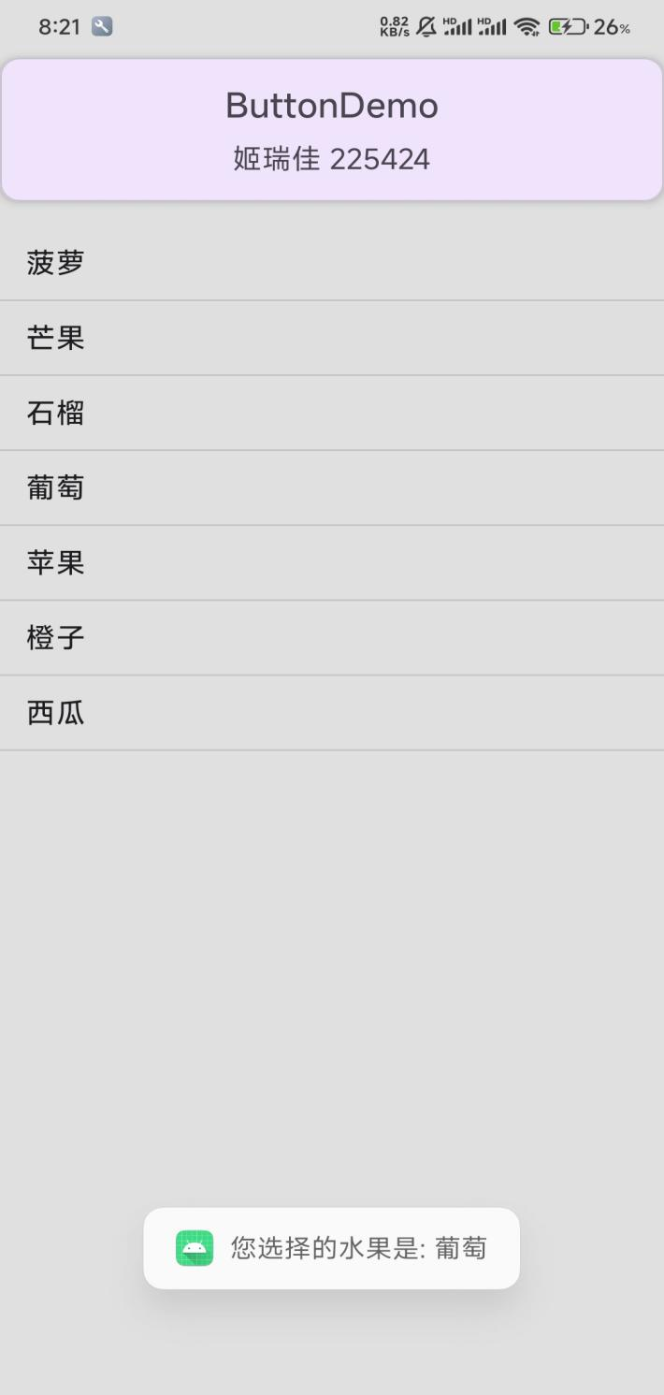

字符串资源 (strings.xml）

1. <string-array name="nations_array">
2. <item>汉族</item>
3. <item>维吾尔族</item>
4. <!-- ...更多民族... -->
5. </string-array>

activity_task_three.xml

1. <!-- ... CardView for student info and app name ... -->
2. <Spinner
3. android:id="@+id/spinner_nation_task3" <!-- Spinner ID -->
4. android:layout_width="wrap_content"
5. android:layout_height="wrap_content"
6. android:minHeight="48dp" <!-- 建议最小高度以方便点击 -->
7. <!-- ...约束属性... --> />
8. <!-- ... -->

TaskThreeActivity.java

1. // ... imports ...
2. public class TaskThreeActivity extends AppCompatActivity {
3. private Spinner nationSpinner;
4. // ... 其他变量 ...
5. @Override
6. protected void onCreate(Bundle savedInstanceState) {
7. super.onCreate(savedInstanceState);
8. // ... setContentView, setTitle, 设置学生信息 ...
9. nationSpinner = findViewById(R.id.spinner_nation_task3);
10. // 创建 ArrayAdapter，使用系统默认的 Spinner 项布局和之前定义的字符串数组
11. ArrayAdapter<CharSequence> adapter = ArrayAdapter.createFromResource(this,
12. R.array.nations_array, android.R.layout.simple_spinner_item);
13. // 指定下拉列表的布局样式
14. adapter.setDropDownViewResource(android.R.layout.simple_spinner_dropdown_item);
15. // 将 ArrayAdapter 应用到 Spinner
16. nationSpinner.setAdapter(adapter);
17. // 为 Spinner 设置项目选择事件监听器
18. nationSpinner.setOnItemSelectedListener(new AdapterView.OnItemSelectedListener() {
19. @Override
20. public void onItemSelected(AdapterView<?> parent, View view, int position, long id) {
21. // 获取选中的项目
22. String selectedItem = parent.getItemAtPosition(position).toString();
23. Toast.makeText(TaskThreeActivity.this, "已选择民族: " + selectedItem, Toast.LENGTH_SHORT).show();
24. }
25. @Override
26. public void onNothingSelected(AdapterView<?> parent) {
27. // 当没有项目被选择时回调（较少使用）
28. }
29. });
30. // ... WindowInsets listener ...
31. }
32. }

5、建立一个“TabDemo”程序，包含三个 XML 文件，分别为 tab1.xml、tab2.xml和 tab3.xml，这 3 个文件分别使用线性布局、相对布局和绝对布局示例中的 main.xml 的代码，并将布局的 ID 分别定义为 layout01、layout02 和 layout03

6、建立一个“MyContextMenu”程序，来完成 Android 菜单的功能。实验要求：

1、上机输入和调试自己所编的程序。一人一组，独立解决程序过程中出现的问题。

2、本实验需提交程序源代码文件及关键性界面截图（在每个画面中需要程序生成学号和姓名）。

思考题：

1、Android 界面框架是如何实现按键事件和触摸事件的？

Android界面框架通过一套完整的事件分发和处理机制来实现按键事件和触摸事件的响应，主要包括以下几个方面：

（1）事件产生与传递路径

硬件层：用户触摸屏幕或按下按键时，硬件产生中断信号

系统层：Linux内核将硬件信号转换为输入事件，由InputReader读取并由InputDispatcher分发

应用层：事件最终传递到应用的Activity、Window和View层级

（2）触摸事件处理机制

触摸事件通过以下关键方法在视图层级中传递：

dispatchTouchEvent()：负责事件分发，从父视图到子视图

onInterceptTouchEvent()：ViewGroup用来决定是否拦截事件

onTouchEvent()：实际处理触摸事件的方法

事件传递顺序：Activity → Window → DecorView → ViewGroup → ... → 子View

（3）按键事件处理机制

按键事件主要依赖焦点机制，通过以下方法处理：

dispatchKeyEvent()：分发按键事件

onKeyDown()/onKeyUp()：处理按键按下和释放

onKeyLongPress()：处理长按事件

事件传递顺序：Activity → 当前获焦View → 父容器

（4）事件消费机制

返回true表示事件已被消费，不再继续传递

返回false表示未消费，可能继续向上传递给父视图

监听器（如OnClickListener、OnTouchListener）优先于View自身的事件处理方法

通过这种层级化的事件分发机制，Android确保用户交互能被准确捕获并由适当的界面元素处理，为开发者提供了灵活的事件处理方式。

ButtonDemo/

└── app/

└── src/

└── main/

├── java/

│ └── com/example/buttondemo/

│ ├── MainActivity.java (主菜单，导航到各任务)

│ ├── TaskOneActivity.java (任务1: Button, ImageButton)

│ ├── TaskTwoActivity.java (任务2: TextView, CheckBox, RadioButton)

│ ├── TaskThreeActivity.java (任务3: Spinner)

│ └── TaskFourActivity.java (任务4: ListView)

├── res/

│ ├── layout/

│ │ ├── activity_main.xml

│ │ ├── activity_task_one.xml

│ │ ├── activity_task_two.xml

│ │ ├── activity_task_three.xml

│ │ └── activity_task_four.xml

│ ├── values/

│ │ ├── strings.xml (包含应用名、学生信息、按钮文本、Toast 文本等)

│ │ ├── colors.xml (自定义主题颜色)

│ │ └── themes.xml (定义应用主题，继承自 Material3)

│ └── mipmap-anydpi-v26/

│ └── mipmap-hdpi/

│ └── ... (其他 mipmap 文件夹)

│ └── ic_launcher.webp

│ └── ic_launcher_round.webp

└── AndroidManifest.xml (注册所有 Activity)

MainActivity.java

1. package com.example.buttondemo;
2. import android.content.Intent;
3. import android.os.Bundle;
4. import android.view.View;
5. import android.widget.Button;
6. import android.widget.TextView;
7. import androidx.activity.EdgeToEdge;
8. import androidx.appcompat.app.AppCompatActivity;
9. import androidx.core.graphics.Insets;
10. import androidx.core.view.ViewCompat;
11. import androidx.core.view.WindowInsetsCompat;
12. public class MainActivity extends AppCompatActivity implements View.OnClickListener {
13. private TextView tvStudentInfoMain;
14. @Override
15. protected void onCreate(Bundle savedInstanceState) {
16. super.onCreate(savedInstanceState);
17. EdgeToEdge.enable(this);
18. setContentView(R.layout.activity_main);
19. // setTitle(getString(R.string.app_name)); // 设置标题栏的应用名称
20. tvStudentInfoMain = findViewById(R.id.tv_student_info_main);
21. String name = getString(R.string.student_name);
22. String id = getString(R.string.student_id);
23. tvStudentInfoMain.setText(getString(R.string.name_id_format, name, id));
24. Button buttonTask1 = findViewById(R.id.button_task_1);
25. Button buttonTask2 = findViewById(R.id.button_task_2);
26. Button buttonTask3 = findViewById(R.id.button_task_3);
27. Button buttonTask4 = findViewById(R.id.button_task_4);
28. buttonTask1.setOnClickListener(this);
29. buttonTask2.setOnClickListener(this);
30. buttonTask3.setOnClickListener(this);
31. buttonTask4.setOnClickListener(this);
32. ViewCompat.setOnApplyWindowInsetsListener(findViewById(R.id.main), (v, insets) -> {
33. Insets systemBars = insets.getInsets(WindowInsetsCompat.Type.systemBars());
34. v.setPadding(systemBars.left, systemBars.top, systemBars.right, systemBars.bottom);
35. return insets;
36. });
37. }
38. @Override
39. public void onClick(View v) {
40. Intent intent = null;
41. int viewId = v.getId();
42. if (viewId == R.id.button_task_1) {
43. intent = new Intent(this, TaskOneActivity.class);
44. } else if (viewId == R.id.button_task_2) {
45. intent = new Intent(this, TaskTwoActivity.class);
46. } else if (viewId == R.id.button_task_3) {
47. intent = new Intent(this, TaskThreeActivity.class);
48. } else if (viewId == R.id.button_task_4) {
49. intent = new Intent(this, TaskFourActivity.class);
50. }
51. if (intent != null) {
52. startActivity(intent);
53. }
54. }
55. }

TaskOneActivity.java

1. package com.example.buttondemo;
2. import android.os.Bundle;
3. import android.view.View;
4. import android.widget.Button;
5. import android.widget.ImageButton;
6. import android.widget.TextView;
7. import android.widget.Toast;
8. import androidx.activity.EdgeToEdge;
9. import androidx.appcompat.app.AppCompatActivity;
10. import androidx.core.graphics.Insets;
11. import androidx.core.view.ViewCompat;
12. import androidx.core.view.WindowInsetsCompat;
13. public class TaskOneActivity extends AppCompatActivity {
14. private TextView tvStudentInfoTask1;
15. private TextView tvAppNameTask1;
16. @Override
17. protected void onCreate(Bundle savedInstanceState) {
18. super.onCreate(savedInstanceState);
19. EdgeToEdge.enable(this);
20. setContentView(R.layout.activity_task_one);
21. setTitle(getString(R.string.title_task_1));
22. tvAppNameTask1 = findViewById(R.id.tv_app_name_task1);
23. tvAppNameTask1.setText(getString(R.string.app_name));
24. tvStudentInfoTask1 = findViewById(R.id.tv_student_info_task1);
25. String name = getString(R.string.student_name);
26. String id = getString(R.string.student_id);
27. tvStudentInfoTask1.setText(getString(R.string.name_id_format, name, id));
28. Button button = findViewById(R.id.button_task1);
29. ImageButton imageButton = findViewById(R.id.imageButton_task1);
30. button.setOnClickListener(new View.OnClickListener() {
31. @Override
32. public void onClick(View v) {
33. Toast.makeText(TaskOneActivity.this, "按钮已点击", Toast.LENGTH_SHORT).show();
34. }
35. });
36. imageButton.setOnClickListener(new View.OnClickListener() {
37. @Override
38. public void onClick(View v) {
39. Toast.makeText(TaskOneActivity.this, "图片按钮已点击", Toast.LENGTH_SHORT).show();
40. }
41. });
42. ViewCompat.setOnApplyWindowInsetsListener(findViewById(R.id.task_one_layout), (v, insets) -> {
43. Insets systemBars = insets.getInsets(WindowInsetsCompat.Type.systemBars());
44. v.setPadding(systemBars.left, systemBars.top, systemBars.right, systemBars.bottom);
45. return insets;
46. });
47. }
48. }

TaskTwoActivity.java

1. package com.example.buttondemo;
2. import android.os.Bundle;
3. import android.view.View;
4. import android.widget.Button;
5. import android.widget.CheckBox;
6. import android.widget.RadioButton;
7. import android.widget.RadioGroup;
8. import android.widget.TextView;
9. import android.widget.Toast;
10. import androidx.activity.EdgeToEdge;
11. import androidx.appcompat.app.AppCompatActivity;
12. import androidx.core.graphics.Insets;
13. import androidx.core.view.ViewCompat;
14. import androidx.core.view.WindowInsetsCompat;
15. public class TaskTwoActivity extends AppCompatActivity {
16. private CheckBox checkBoxCoding, checkBoxMusic;
17. private RadioGroup radioGroupGender;
18. private Button submitButton;
19. private TextView tvStudentInfoTask2;
20. private TextView tvAppNameTask2;
21. @Override
22. protected void onCreate(Bundle savedInstanceState) {
23. super.onCreate(savedInstanceState);
24. EdgeToEdge.enable(this);
25. setContentView(R.layout.activity_task_two);
26. setTitle(getString(R.string.title_task_2));
27. tvAppNameTask2 = findViewById(R.id.tv_app_name_task2);
28. tvAppNameTask2.setText(getString(R.string.app_name));
29. tvStudentInfoTask2 = findViewById(R.id.tv_student_info_task2);
30. String name = getString(R.string.student_name);
31. String id = getString(R.string.student_id);
32. tvStudentInfoTask2.setText(getString(R.string.name_id_format, name, id));
33. checkBoxCoding = findViewById(R.id.checkbox_coding_task2);
34. checkBoxMusic = findViewById(R.id.checkbox_music_task2);
35. radioGroupGender = findViewById(R.id.radioGroup_task2);
36. submitButton = findViewById(R.id.submit_button_task2);
37. submitButton.setOnClickListener(new View.OnClickListener() {
38. @Override
39. public void onClick(View v) {
40. String hobbies = "爱好: ";
41. if (checkBoxCoding.isChecked()) {
42. hobbies += "编程 ";
43. }
44. if (checkBoxMusic.isChecked()) {
45. hobbies += "音乐 ";
46. }
47. int selectedGenderId = radioGroupGender.getCheckedRadioButtonId();
48. String gender = "";
49. if (selectedGenderId != -1) {
50. RadioButton selectedRadioButton = findViewById(selectedGenderId);
51. gender = "性别: " + selectedRadioButton.getText().toString();
52. }
53. Toast.makeText(TaskTwoActivity.this, hobbies + "\n" + gender, Toast.LENGTH_LONG).show();
54. }
55. });
56. ViewCompat.setOnApplyWindowInsetsListener(findViewById(R.id.task_two_layout), (v, insets) -> {
57. Insets systemBars = insets.getInsets(WindowInsetsCompat.Type.systemBars());
58. v.setPadding(systemBars.left, systemBars.top, systemBars.right, systemBars.bottom);
59. return insets;
60. });
61. }
62. }

TaskThreeActivity.java

1. package com.example.buttondemo;
2. import android.os.Bundle;
3. import android.view.View;
4. import android.widget.AdapterView;
5. import android.widget.ArrayAdapter;
6. import android.widget.Spinner;
7. import android.widget.TextView;
8. import android.widget.Toast;
9. import androidx.activity.EdgeToEdge;
10. import androidx.appcompat.app.AppCompatActivity;
11. import androidx.core.graphics.Insets;
12. import androidx.core.view.ViewCompat;
13. import androidx.core.view.WindowInsetsCompat;
14. public class TaskThreeActivity extends AppCompatActivity {
15. private Spinner nationSpinner;
16. private TextView tvStudentInfoTask3;
17. private TextView tvAppNameTask3;
18. @Override
19. protected void onCreate(Bundle savedInstanceState) {
20. super.onCreate(savedInstanceState);
21. EdgeToEdge.enable(this);
22. setContentView(R.layout.activity_task_three);
23. setTitle(getString(R.string.title_task_3));
24. tvAppNameTask3 = findViewById(R.id.tv_app_name_task3);
25. tvAppNameTask3.setText(getString(R.string.app_name));
26. tvStudentInfoTask3 = findViewById(R.id.tv_student_info_task3);
27. String name = getString(R.string.student_name);
28. String id = getString(R.string.student_id);
29. tvStudentInfoTask3.setText(getString(R.string.name_id_format, name, id));
30. nationSpinner = findViewById(R.id.spinner_nation_task3);
31. ArrayAdapter<CharSequence> adapter = ArrayAdapter.createFromResource(this,
32. R.array.nations_array, android.R.layout.simple_spinner_item);
33. adapter.setDropDownViewResource(android.R.layout.simple_spinner_dropdown_item);
34. nationSpinner.setAdapter(adapter);
35. nationSpinner.setOnItemSelectedListener(new AdapterView.OnItemSelectedListener() {
36. @Override
37. public void onItemSelected(AdapterView<?> parent, View view, int position, long id) {
38. String selectedItem = parent.getItemAtPosition(position).toString();
39. Toast.makeText(TaskThreeActivity.this, "已选择民族: " + selectedItem, Toast.LENGTH_SHORT).show();
40. }
41. @Override
42. public void onNothingSelected(AdapterView<?> parent) {
43. // Another interface callback
44. }
45. });
46. ViewCompat.setOnApplyWindowInsetsListener(findViewById(R.id.task_three_layout), (v, insets) -> {
47. Insets systemBars = insets.getInsets(WindowInsetsCompat.Type.systemBars());
48. v.setPadding(systemBars.left, systemBars.top, systemBars.right, systemBars.bottom);
49. return insets;
50. });
51. }
52. }

TaskFourActivity.java

1. package com.example.buttondemo;
2. import android.os.Bundle;
3. import android.view.View;
4. import android.widget.AdapterView;
5. import android.widget.ArrayAdapter;
6. import android.widget.ListView;
7. import android.widget.TextView;
8. import android.widget.Toast;
9. import androidx.activity.EdgeToEdge;
10. import androidx.appcompat.app.AppCompatActivity;
11. import androidx.core.graphics.Insets;
12. import androidx.core.view.ViewCompat;
13. import androidx.core.view.WindowInsetsCompat;
14. public class TaskFourActivity extends AppCompatActivity {
15. private ListView fruitListView;
16. private TextView tvStudentInfoTask4;
17. private TextView tvAppNameTask4;
18. @Override
19. protected void onCreate(Bundle savedInstanceState) {
20. super.onCreate(savedInstanceState);
21. EdgeToEdge.enable(this);
22. setContentView(R.layout.activity_task_four);
23. setTitle(getString(R.string.title_task_4));
24. tvAppNameTask4 = findViewById(R.id.tv_app_name_task4);
25. tvAppNameTask4.setText(getString(R.string.app_name));
26. tvStudentInfoTask4 = findViewById(R.id.tv_student_info_task4);
27. String name = getString(R.string.student_name);
28. String id = getString(R.string.student_id);
29. tvStudentInfoTask4.setText(getString(R.string.name_id_format, name, id));
30. fruitListView = findViewById(R.id.listView_fruits_task4);
31. String[] fruits = getResources().getStringArray(R.array.fruits_array);
32. ArrayAdapter<String> listViewAdapter = new ArrayAdapter<>(this, android.R.layout.simple_list_item_1, fruits);
33. fruitListView.setAdapter(listViewAdapter);
34. fruitListView.setOnItemClickListener(new AdapterView.OnItemClickListener() {
35. @Override
36. public void onItemClick(AdapterView<?> parent, View view, int position, long id) {
37. String selectedFruit = (String) parent.getItemAtPosition(position);
38. Toast.makeText(TaskFourActivity.this, "您选择的水果是: " + selectedFruit, Toast.LENGTH_SHORT).show();
39. }
40. });
41. ViewCompat.setOnApplyWindowInsetsListener(findViewById(R.id.task_four_layout), (v, insets) -> {
42. Insets systemBars = insets.getInsets(WindowInsetsCompat.Type.systemBars());
43. v.setPadding(systemBars.left, systemBars.top, systemBars.right, systemBars.bottom);
44. return insets;
45. });
46. }
47. }

activity_main.xml

1. <?xml version="1.0" encoding="utf-8"?>
2. <androidx.constraintlayout.widget.ConstraintLayout xmlns:android="http://schemas.android.com/apk/res/android"
3. xmlns:app="http://schemas.android.com/apk/res-auto"
4. xmlns:tools="http://schemas.android.com/tools"
5. android:id="@+id/main"
6. android:layout_width="match_parent"
7. android:layout_height="match_parent"
8. android:background="@color/app_background_color"
9. android:padding="16dp"
10. tools:context=".MainActivity">
11. <TextView
12. android:id="@+id/tv_student_info_main"
13. android:layout_width="wrap_content"
14. android:layout_height="wrap_content"
15. android:text="@string/name_id_format"
16. android:textSize="18sp"
17. app:layout_constraintTop_toTopOf="parent"
18. app:layout_constraintEnd_toEndOf="parent"
19. app:layout_constraintStart_toStartOf="parent"
20. android:layout_marginTop="24dp" />
21. <com.google.android.material.button.MaterialButton
22. android:id="@+id/button_task_1"
23. style="@style/Widget.Material3.Button.ElevatedButton"
24. android:layout_width="match_parent"
25. android:layout_height="wrap_content"
26. android:layout_marginStart="32dp"
27. android:layout_marginEnd="32dp"
28. android:paddingTop="12dp"
29. android:paddingBottom="12dp"
30. android:text="@string/menu_task_1"
31. android:layout_marginTop="32dp"
32. app:layout_constraintTop_toBottomOf="@+id/tv_student_info_main"
33. app:layout_constraintStart_toStartOf="parent"
34. app:layout_constraintEnd_toEndOf="parent"/>
35. <com.google.android.material.button.MaterialButton
36. android:id="@+id/button_task_2"
37. style="@style/Widget.Material3.Button.ElevatedButton"
38. android:layout_width="match_parent"
39. android:layout_height="wrap_content"
40. android:layout_marginStart="32dp"
41. android:layout_marginEnd="32dp"
42. android:paddingTop="12dp"
43. android:paddingBottom="12dp"
44. android:text="@string/menu_task_2"
45. android:layout_marginTop="16dp"
46. app:layout_constraintTop_toBottomOf="@+id/button_task_1"
47. app:layout_constraintStart_toStartOf="parent"
48. app:layout_constraintEnd_toEndOf="parent"/>
49. <com.google.android.material.button.MaterialButton
50. android:id="@+id/button_task_3"
51. style="@style/Widget.Material3.Button.ElevatedButton"
52. android:layout_width="match_parent"
53. android:layout_height="wrap_content"
54. android:layout_marginStart="32dp"
55. android:layout_marginEnd="32dp"
56. android:paddingTop="12dp"
57. android:paddingBottom="12dp"
58. android:text="@string/menu_task_3"
59. android:layout_marginTop="16dp"
60. app:layout_constraintTop_toBottomOf="@+id/button_task_2"
61. app:layout_constraintStart_toStartOf="parent"
62. app:layout_constraintEnd_toEndOf="parent"/>
63. <com.google.android.material.button.MaterialButton
64. android:id="@+id/button_task_4"
65. style="@style/Widget.Material3.Button.ElevatedButton"
66. android:layout_width="match_parent"
67. android:layout_height="wrap_content"
68. android:layout_marginStart="32dp"
69. android:layout_marginEnd="32dp"
70. android:paddingTop="12dp"
71. android:paddingBottom="12dp"
72. android:text="@string/menu_task_4"
73. android:layout_marginTop="16dp"
74. app:layout_constraintTop_toBottomOf="@+id/button_task_3"
75. app:layout_constraintStart_toStartOf="parent"
76. app:layout_constraintEnd_toEndOf="parent"/>
77. </androidx.constraintlayout.widget.ConstraintLayout>

activity_task_one.xml

1. <?xml version="1.0" encoding="utf-8"?>
2. <androidx.constraintlayout.widget.ConstraintLayout xmlns:android="http://schemas.android.com/apk/res/android"
3. xmlns:app="http://schemas.android.com/apk/res-auto"
4. xmlns:tools="http://schemas.android.com/tools"
5. android:id="@+id/task_one_layout"
6. android:layout_width="match_parent"
7. android:layout_height="match_parent"
8. android:padding="16dp"
9. tools:context=".TaskOneActivity">
10. <com.google.android.material.card.MaterialCardView
11. android:id="@+id/card_info_task1"
12. android:layout_width="match_parent"
13. android:layout_height="wrap_content"
14. app:layout_constraintTop_toTopOf="parent"
15. app:layout_constraintStart_toStartOf="parent"
16. app:layout_constraintEnd_toEndOf="parent"
17. android:layout_marginTop="8dp"
18. app:cardElevation="4dp">
19. <LinearLayout
20. android:layout_width="match_parent"
21. android:layout_height="wrap_content"
22. android:orientation="vertical"
23. android:padding="16dp">
24. <TextView
25. android:id="@+id/tv_app_name_task1"
26. android:layout_width="wrap_content"
27. android:layout_height="wrap_content"
28. android:text="@string/app_name"
29. android:textSize="20sp"
30. android:textStyle="bold"
31. android:layout_gravity="center_horizontal"/>
32. <TextView
33. android:id="@+id/tv_student_info_task1"
34. android:layout_width="wrap_content"
35. android:layout_height="wrap_content"
36. android:text="@string/name_id_format"
37. android:textSize="16sp"
38. android:layout_marginTop="8dp"
39. android:layout_gravity="center_horizontal"/>
40. </LinearLayout>
41. </com.google.android.material.card.MaterialCardView>
42. <com.google.android.material.button.MaterialButton
43. android:id="@+id/button_task1"
44. style="@style/Widget.Material3.Button.ElevatedButton"
45. android:layout_width="wrap_content"
46. android:layout_height="wrap_content"
47. android:text="Button 按钮"
48. app:layout_constraintTop_toBottomOf="@+id/card_info_task1"
49. app:layout_constraintStart_toStartOf="parent"
50. app:layout_constraintEnd_toEndOf="parent"
51. app:layout_constraintBottom_toTopOf="@+id/imageButton_task1"
52. app:layout_constraintVertical_chainStyle="packed"
53. android:layout_marginTop="32dp"/>
54. <ImageButton
55. android:id="@+id/imageButton_task1"
56. android:layout_width="wrap_content"
57. android:layout_height="wrap_content"
58. android:background="?attr/selectableItemBackgroundBorderless"
59. android:padding="8dp"
60. android:src="@android:drawable/ic_menu_gallery"
61. app:layout_constraintTop_toBottomOf="@+id/button_task1"
62. app:layout_constraintStart_toStartOf="parent"
63. app:layout_constraintEnd_toEndOf="parent"
64. app:layout_constraintBottom_toBottomOf="parent"
65. android:layout_marginTop="16dp"/>
66. </androidx.constraintlayout.widget.ConstraintLayout>

activity_task_two.xml

1. <?xml version="1.0" encoding="utf-8"?>
2. <androidx.constraintlayout.widget.ConstraintLayout xmlns:android="http://schemas.android.com/apk/res/android"
3. xmlns:app="http://schemas.android.com/apk/res-auto"
4. xmlns:tools="http://schemas.android.com/tools"
5. android:id="@+id/task_two_layout"
6. android:layout_width="match_parent"
7. android:layout_height="match_parent"
8. android:background="@color/app_background_color"
9. android:padding="16dp"
10. tools:context=".TaskTwoActivity">
11. <com.google.android.material.card.MaterialCardView
12. android:id="@+id/card_info_task2"
13. android:layout_width="match_parent"
14. android:layout_height="wrap_content"
15. app:layout_constraintTop_toTopOf="parent"
16. app:layout_constraintStart_toStartOf="parent"
17. app:layout_constraintEnd_toEndOf="parent"
18. android:layout_marginTop="8dp"
19. app:cardElevation="4dp">
20. <LinearLayout
21. android:layout_width="match_parent"
22. android:layout_height="wrap_content"
23. android:orientation="vertical"
24. android:padding="16dp">
25. <TextView
26. android:id="@+id/tv_app_name_task2"
27. android:layout_width="wrap_content"
28. android:layout_height="wrap_content"
29. android:text="@string/app_name"
30. android:textSize="20sp"
31. android:textStyle="bold"
32. android:layout_gravity="center_horizontal"/>
33. <TextView
34. android:id="@+id/tv_student_info_task2"
35. android:layout_width="wrap_content"
36. android:layout_height="wrap_content"
37. android:text="@string/name_id_format"
38. android:textSize="16sp"
39. android:layout_marginTop="8dp"
40. android:layout_gravity="center_horizontal"/>
41. </LinearLayout>
42. </com.google.android.material.card.MaterialCardView>
43. <TextView
44. android:id="@+id/textView_task2_label"
45. android:layout_width="wrap_content"
46. android:layout_height="wrap_content"
47. android:text="选择你的爱好:"
48. android:layout_marginTop="24dp"
49. app:layout_constraintTop_toBottomOf="@+id/card_info_task2"
50. app:layout_constraintStart_toStartOf="parent"
51. app:layout_constraintEnd_toEndOf="parent" />
52. <CheckBox
53. android:id="@+id/checkbox_coding_task2"
54. android:layout_width="wrap_content"
55. android:layout_height="wrap_content"
56. android:layout_marginTop="8dp"
57. android:text="编程"
58. app:layout_constraintTop_toBottomOf="@+id/textView_task2_label"
59. app:layout_constraintStart_toStartOf="parent"
60. app:layout_constraintEnd_toStartOf="@+id/checkbox_music_task2"
61. app:layout_constraintHorizontal_chainStyle="packed" />
62. <CheckBox
63. android:id="@+id/checkbox_music_task2"
64. android:layout_width="wrap_content"
65. android:layout_height="wrap_content"
66. android:text="音乐"
67. android:layout_marginStart="16dp"
68. app:layout_constraintTop_toTopOf="@+id/checkbox_coding_task2"
69. app:layout_constraintStart_toEndOf="@+id/checkbox_coding_task2"
70. app:layout_constraintEnd_toEndOf="parent" />
71. <RadioGroup
72. android:id="@+id/radioGroup_task2"
73. android:layout_width="wrap_content"
74. android:layout_height="wrap_content"
75. android:orientation="horizontal"
76. android:layout_marginTop="16dp"
77. app:layout_constraintTop_toBottomOf="@+id/checkbox_coding_task2"
78. app:layout_constraintStart_toStartOf="parent"
79. app:layout_constraintEnd_toEndOf="parent">
80. <RadioButton
81. android:id="@+id/radio_male_task2"
82. android:layout_width="wrap_content"
83. android:layout_height="wrap_content"
84. android:text="男" />
85. <RadioButton
86. android:id="@+id/radio_female_task2"
87. android:layout_width="wrap_content"
88. android:layout_height="wrap_content"
89. android:layout_marginStart="16dp"
90. android:text="女" />
91. </RadioGroup>
92. <com.google.android.material.button.MaterialButton
93. android:id="@+id/submit_button_task2"
94. style="@style/Widget.Material3.Button.ElevatedButton"
95. android:layout_width="wrap_content"
96. android:layout_height="wrap_content"
97. android:text="提交"
98. android:layout_marginTop="24dp"
99. app:layout_constraintTop_toBottomOf="@+id/radioGroup_task2"
100. app:layout_constraintStart_toStartOf="parent"
101. app:layout_constraintEnd_toEndOf="parent" />
102. </androidx.constraintlayout.widget.ConstraintLayout>

activity_task_three.xml

1. <?xml version="1.0" encoding="utf-8"?>
2. <androidx.constraintlayout.widget.ConstraintLayout xmlns:android="http://schemas.android.com/apk/res/android"
3. xmlns:app="http://schemas.android.com/apk/res-auto"
4. xmlns:tools="http://schemas.android.com/tools"
5. android:id="@+id/task_three_layout"
6. android:layout_width="match_parent"
7. android:layout_height="match_parent"
8. android:background="@color/app_background_color"
9. android:padding="16dp"
10. tools:context=".TaskThreeActivity">
11. <com.google.android.material.card.MaterialCardView
12. android:id="@+id/card_info_task3"
13. android:layout_width="match_parent"
14. android:layout_height="wrap_content"
15. app:layout_constraintTop_toTopOf="parent"
16. app:layout_constraintStart_toStartOf="parent"
17. app:layout_constraintEnd_toEndOf="parent"
18. android:layout_marginTop="8dp"
19. app:cardElevation="4dp">
20. <LinearLayout
21. android:layout_width="match_parent"
22. android:layout_height="wrap_content"
23. android:orientation="vertical"
24. android:padding="16dp">
25. <TextView
26. android:id="@+id/tv_app_name_task3"
27. android:layout_width="wrap_content"
28. android:layout_height="wrap_content"
29. android:text="@string/app_name"
30. android:textSize="20sp"
31. android:textStyle="bold"
32. android:layout_gravity="center_horizontal"/>
33. <TextView
34. android:id="@+id/tv_student_info_task3"
35. android:layout_width="wrap_content"
36. android:layout_height="wrap_content"
37. android:text="@string/name_id_format"
38. android:textSize="16sp"
39. android:layout_marginTop="8dp"
40. android:layout_gravity="center_horizontal"/>
41. </LinearLayout>
42. </com.google.android.material.card.MaterialCardView>
43. <Spinner
44. android:id="@+id/spinner_nation_task3"
45. android:layout_width="wrap_content"
46. android:layout_height="wrap_content"
47. android:layout_marginTop="32dp"
48. android:minHeight="48dp"
49. app:layout_constraintTop_toBottomOf="@+id/card_info_task3"
50. app:layout_constraintStart_toStartOf="parent"
51. app:layout_constraintEnd_toEndOf="parent" />
52. </androidx.constraintlayout.widget.ConstraintLayout>

activity_task_four.xml

1. <?xml version="1.0" encoding="utf-8"?>
2. <androidx.constraintlayout.widget.ConstraintLayout xmlns:android="http://schemas.android.com/apk/res/android"
3. xmlns:app="http://schemas.android.com/apk/res-auto"
4. xmlns:tools="http://schemas.android.com/tools"
5. android:id="@+id/task_four_layout"
6. android:layout_width="match_parent"
7. android:layout_height="match_parent"
8. android:background="@color/app_background_color"
9. android:padding="16dp"
10. tools:context=".TaskFourActivity">
11. <com.google.android.material.card.MaterialCardView
12. android:id="@+id/card_info_task4"
13. android:layout_width="match_parent"
14. android:layout_height="wrap_content"
15. app:layout_constraintTop_toTopOf="parent"
16. app:layout_constraintStart_toStartOf="parent"
17. app:layout_constraintEnd_toEndOf="parent"
18. android:layout_marginTop="8dp"
19. app:cardElevation="4dp">
20. <LinearLayout
21. android:layout_width="match_parent"
22. android:layout_height="wrap_content"
23. android:orientation="vertical"
24. android:padding="16dp">
25. <TextView
26. android:id="@+id/tv_app_name_task4"
27. android:layout_width="wrap_content"
28. android:layout_height="wrap_content"
29. android:text="@string/app_name"
30. android:textSize="20sp"
31. android:textStyle="bold"
32. android:layout_gravity="center_horizontal"/>
33. <TextView
34. android:id="@+id/tv_student_info_task4"
35. android:layout_width="wrap_content"
36. android:layout_height="wrap_content"
37. android:text="@string/name_id_format"
38. android:textSize="16sp"
39. android:layout_marginTop="8dp"
40. android:layout_gravity="center_horizontal"/>
41. </LinearLayout>
42. </com.google.android.material.card.MaterialCardView>
43. <ListView
44. android:id="@+id/listView_fruits_task4"
45. android:layout_width="0dp"
46. android:layout_height="0dp"
47. android:layout_marginTop="16dp"
48. app:layout_constraintTop_toBottomOf="@+id/card_info_task4"
49. app:layout_constraintStart_toStartOf="parent"
50. app:layout_constraintEnd_toEndOf="parent"
51. app:layout_constraintBottom_toBottomOf="parent" />
52. </androidx.constraintlayout.widget.ConstraintLayout>